**次世代人材育成研修会**

**「移動サービスと自治体の役割を考える」**

市民がつくってきた移動サービスは、2006年の道路運送法改正によって、福祉有償運送や公共交通空白地有償運送という形で合法化された。制度運用上のローカルルール（上乗せ基準）や赤字体質に悩む団体が多い中、2015年には登録事務の地方移譲が行われた。また、介護予防・日常生活支援総合事業の創設といった法制度の整備・改正が行われ、複雑さが増してきた感がある。

2006年以前の移動サービスは、STS（スペシャル・トランスポート・サービス）すなわち個別輸送など福祉的な視点が主だったが、交通空白地域の対策、介護予防の重視、買物難民問題、高齢者の免許返納促進など、社会情勢の変化に伴って、これまでの移動サービスでは解決できない地域課題に直面している。高齢化等による登録団体の衰退も顕在化してきた。一方で、地域づくりのため登録をせずに互助活動で行う移動・外出支援の取組みは徐々に広がりをみせている。

このような情勢を踏まえて、かつ、移動・外出にかかわるこれからの人材育成を考えた時に、移動・外出支援における自治体の役割や責任とは何か、自治体は何をすべきなのか、われわれは自治体に何を求め、どのような関係性をつくっていけばよいのかをあらためて学ぶ機会とする。

【日　　　程】 2020年2月16日（日）　10：00～13：00

【会　　　場】 東京しごとセンター講堂（裏面参照）

https://www.tokyoshigoto.jp/facility/access/

【参加対象】　移動サービス（移動・外出支援）に関心のある方

【参 加 費】 1,000円　　　　【定 員】 100名

【主　　　催】 NPO法人　全国移動サービスネットワーク

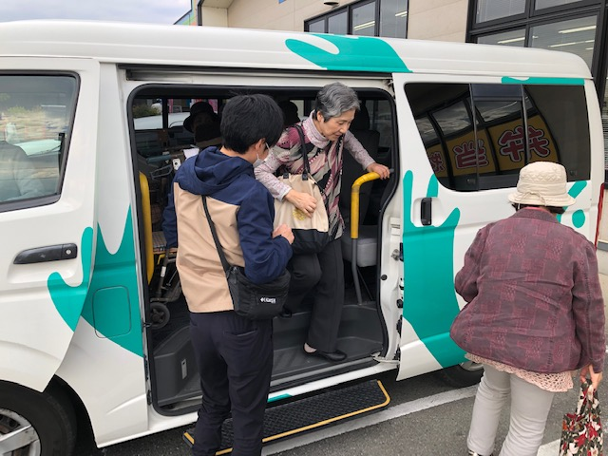

【プログラム】

■はじめに（10分）

　　　中根裕氏／NPO法人 全国移動サービスネットワーク 理事長

■基調講演「移動サービスにおける自治体の役割」(75分)

嶋田暁文氏／九州大学大学院法学研究院 教授

　　　　　　～休憩　5分～

■分科会（60分）

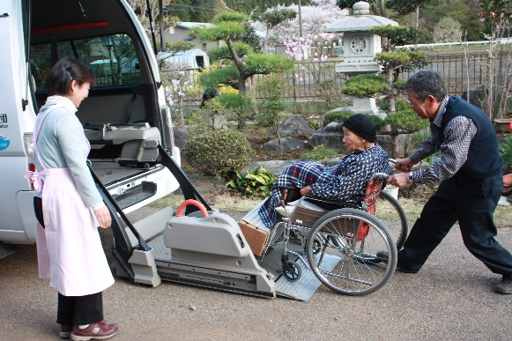※申込時にご希望のテーマを選んでいただきます。

テーマ１：移動サービスに関する国の動き

テーマ２：障がい児者の通勤通学支援と福祉有償運送

テーマ３：地域包括ケアにおける移動支援と交通施策

～休憩　5分～

■分科会報告（20分）

■まとめ（5分）

**■会場のご案内■**

**東京しごとセンター講堂**

〒102-0072　東京都千代田区飯田橋3丁目10番3号　　TEL03-5211-1571



●JR中央・総武線

【水道橋駅 西口】より　徒歩5分  
【飯田橋駅 東口】より　徒歩7分

●都営地下鉄大江戸線・東京メトロ有楽町線・南北線  
 【飯田橋駅　A2出口】より　徒歩7分

●東京メトロ東西線

【飯田橋駅　A5出口】より　徒歩3分

【九段下駅　7番出口】より　徒歩8分

※車でお越しの際は、コインパーキングをご利用下さい。

**次世代人材育成研修会**

**「移動サービスと自治体の役割を考える」参加申し込み**

|  |  |  |  |
| --- | --- | --- | --- |
| 全国移動ネットまで申込書をFAX もしくは メールでお送りください。  **FAX：03-3706-0661　　　 E-mail** **info@zenkoku-ido.net**  ●勝手ながらお申し込みの受領連絡はいたしません。定員に達しご参加いただけなくなった場合のみ、  事務局からご連絡申し上げますことをご了承ください。 | | | |
| 団体名・所属 | ふりがな | | |
| 参加者氏名 | ふりがな | | ふりがな |
| 連 絡 先 | TEL　　　　　　　　　　　　　　　　　　　　　FAX | | |
| メールアドレス |  | | |
| ご希望の分科会  第1、第2希望のテーマ番号をお書きください。 | 第1希望： | ①　移動サービスに関する国の動き  ②　障がい児・者の通勤通学支援と福祉有償運送  ③　地域包括ケアにおける移動支援と交通施策 | |
| 第2希望： |

**【お申し込み・お問合せ】**

**NPO法人　全国移動サービスネットワーク（略称：全国移動ネット）**

　〒156-0055　東京都世田谷区船橋1-1-2　山崎ビル204号

TEL：03-3706-0626　　FAX：03-3706-0661　（月～金　10:30-16:30）

E-mail info@zenkoku-ido.net　URL http:www.zenkoku-ido.net

